**Citación**: Flórez Molina, M.T., Parra Sánchez, L.N. (2023). Datos del Núcleo 14 - Sedimentos del Pantano La Bramadora, Sopetrán, Antioquia, Colombia. Boletín Geológico, 50(2). <https://doi.org/10.32685/0120-1425/bol.geol.50.2.2023.712>

**Anexo 6. Dataciones radiométricas**

Parra et al., (2003), realizaron la perforación de 4 m de profundidad en el Pantano La Bramadora, dentro del Contrato No. 5018 de 2003, de Corantioquia asignado a Restrepo et al., (2004), para estudiar el polen en los sedimentos y correlacionarlo con la flora del sector, en esta perforación se realizaron tres dataciones por radiocarbono AMS, que se relacionan a continuación.

Sample Data Measured 13C/12C Conventional Radiocarbon Age Ratio Radiocarbon Age

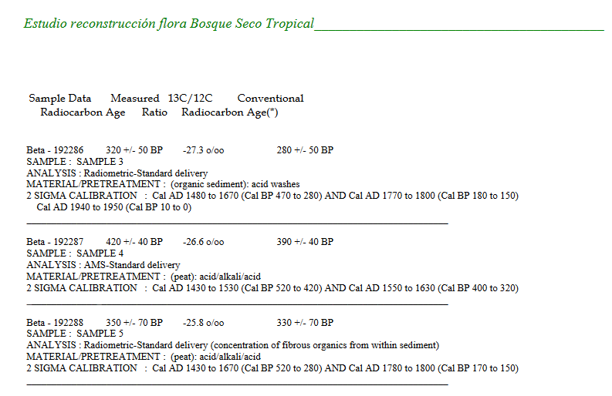

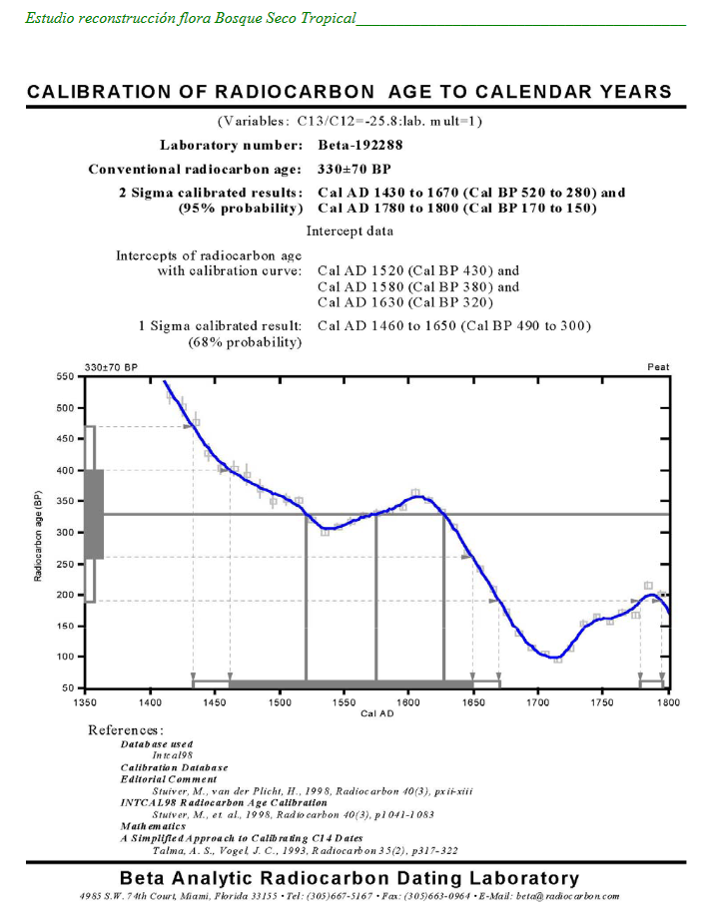

Dataciones de Flórez *et al.* (2023), en el N14, por Conventional Radiocarbon Age (BP) or Percent Modern Carbon (pMC) & Stable Isotopes, los resultados son los siguientes:  